**Câu 3: App Giới Thiệu Bản Thân và Máy Tính Cầm Tay**

**Giới thiệu:**

Trong App này sẽ có một giao diện giới thiệu về bản thân và một giao diện về máy tính cầm tay.

Giao diện khi mới khởi động App:

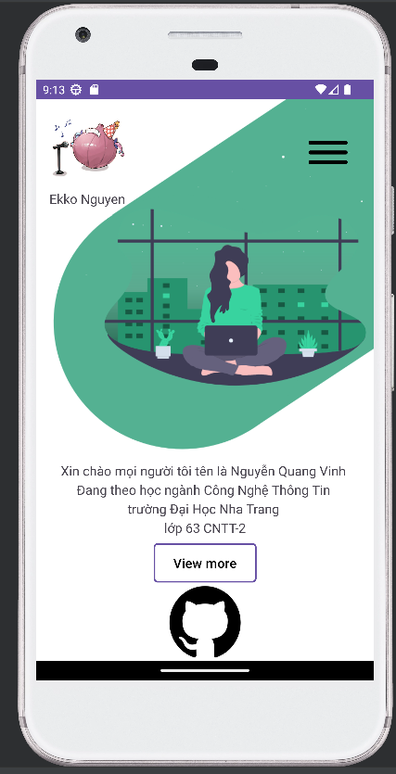

Khi khởi động app sẽ vô giao diện giới thiệu bản thân đầu tiên. Phía trên cùng bên trái là Logo và tên github. Bên dưới là button “View more” khi ấn vào bạn sẽ được đưa tới giao diện máy tính cầm tay. Bên dưới là logo github có đính kèm đường dẫn, khi ấn vào bạn sẽ được đưa tới github của “Ekko Nguyen”.

Giao diện máy tính cầm tay:

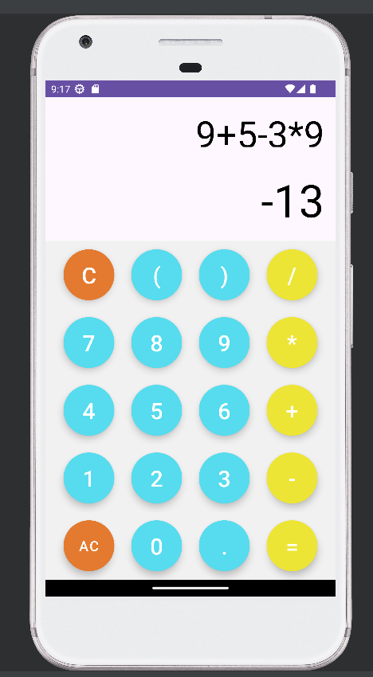

Thực hiện các phép tính toán và các chức năng cơ bản của máy tính cầm tay. Với việc nhập và hiển thị kết quả tức thì với các phép tính được ấn. Khi người dừng ấn “=” sẽ sử dụng kết quả của phép tính hiện tại để tiếp tục tính toán.